管理体系审核记录表
过程与活动、  抽样计划 | 涉及  条款 | 受审核部门：生产技术部 主管领导：张雪晶 陪同人员：徐中连 | 判定
过程与活动、  抽样计划 | 涉及  条款 | 审核员：郭力 审核时间：2021年3月22日 | 判定
过程与活动、  抽样计划 | 涉及  条款 | 审核条款：  Q：7.1.3、7.1.4、8.3、8.5.2、8.5.4、8.5.5、8.5.6 | 判定
基础设施 | Q7.1.3 | 查《生产设备台帐》，主要生产设备有螺杆槽数控铣床、数字车床、数控管子螺纹车床、卧室车床、摇臂钻床、牛头铇床、万能铣床、转子抛光机、喷焊机、无心磨床、珩磨床、校直机、锯床、行车、电焊机、千吨液压机、空压机等，能够满足生产符合要求产品的需要。  提供螺杆槽数控铣床、数字车床、数控管子螺纹车床、卧室车床、摇臂钻床等设备“设备维护保养记录”，其显示了设备名称、保养项目、保养时间、保养人等。  制定有“生产设备检修计划”，内容有设备名称、检修时间、检修内容、检修人，提供了设备检修记录，记录清晰，写明了维修内容、维修人等内容，满足策划要求。  查特种设备：电动单梁起重机6台  单位内编号：01#  登记证书编号：41703209282010030012  有效期至：2020.12  单位内编号：无  登记证书编号：41703209282010030016-41703209282010030020  有效期至：2020.12  登记机关：盐城市盐都区市场监督管理局  检验机构：江苏省特种设备安全监督检验研究院  6台设备均在2018.12.03检验，检验结论：合格，详见：附件  公司于2021年1月25由江苏省特种设备安全监督检验研究院盐城分院对6台其中机进行了检验，结论为合格，正式的检测报告暂未收到。  查《起重机保养记录》《起重机械安全检查表》如下：  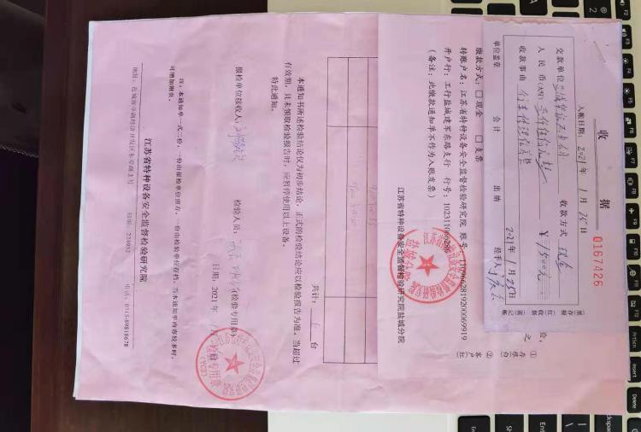  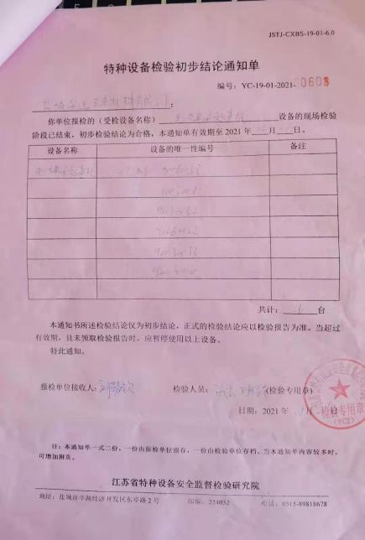  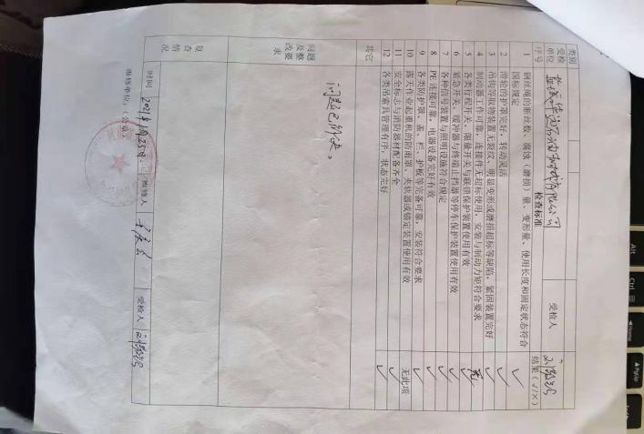  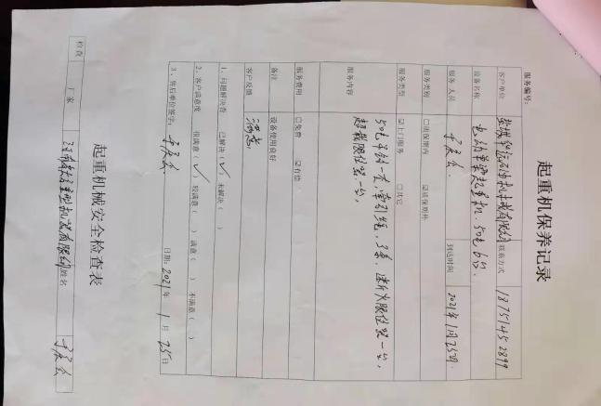 | OK
过程运行环境 | Q7.1.4 | 生产车间占地面积近3800平米，1个车间。车间内各种规格、型号产品摆放整齐，工序间工位器具设置较合理。车间宽敞明亮，干净整洁，通道畅通。工人每日工作前，仔细检查设备防护情况。车间工人在工作前及工作结束后能够及时清理环境及设备。  现场车间有灭火器8台，并在有效期内。  工作环境得到良好的控制。  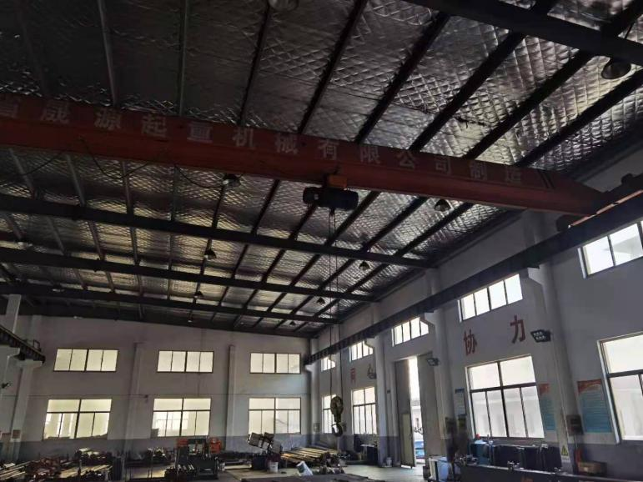  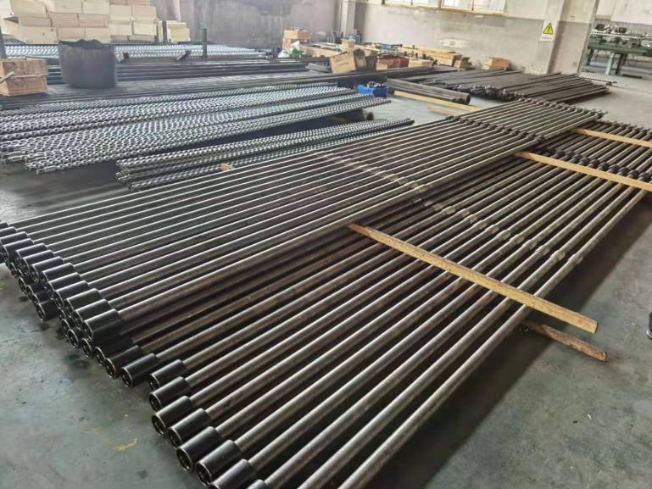 | OK
标识和可追溯性 | Q8.5.2 | 查看库房，产品标识：原料采用“物料标识卡”进行标识，卡上注明“名称”“进厂日期”“规格”“数量”等内容。  查原料库，库房划分了不同材料区，分区明显，各种物料摆放整齐，标识清晰。  查产品标志、使用说明等相关内容：成品表面印有产品名称、规格型号、生产日期、批号等标识。  追溯性：根据产品标签——生产日期、批号，可满足追溯要求。 | OK
防护 | Q8.5.4 | 该公司产品无特殊防护要求，主要防护要求为防磕碰，产品在搬运过程中采取机械和人工搬运，避免磕碰。成品一般无需包装，码放整齐，分门别类存放于成品库内。  贮存环境：贮存材料、成品的仓库清洁，干燥，防护措施得当，满足要求。有专门的库管员进行保管，出入库登记手续齐全，管理比较规范。  有消防器材——灭火器，能够有效的对产品进行防护措施。
交付后的活动 | Q8.5.5 | 与客户业务负责人进行沟通：组织通过与客户签订合同的形式对交付后的活动进行规定；内容包括了：法律法规要求，交付后不合格的处理，产品的用途，顾客的要求等；  暂无交付后违反法律法规要求、违法合同要求、严重客户投诉的情况，据负责人介绍如以后有会收到客户投诉通过邮件或者会议将信息传递给相关过程/部门。  基本满足要求。
变更控制 | Q8.5.6 | 查变更的控制：  经与生产技术部门沟通，销售合同评审后，按合同要求进行生产并交付，如发现标的物与顾客要求不一致的，与客户商量，重新签订合同，交货期延期的，与顾客商量，得到顾客确认后，再及时发货，并对延期的原因进行分析，避免下次再发生，经了解，目前没有发生对生产和服务提供的更改的情况。
产品和服务的设计和开发 | 8.3 | 企业涉及抽油泵（螺杆式抽油泵、防沙抽油泵、整桶式抽油泵、耐磨防腐泵、节能环保抽油泵）及配件、螺杆泵地面驱动装置、螺杆泵专用变频控制柜、钻采配件的生产依据顾客、国家和行业标准生产，不适用故GB/T19001-2016标准中8.3“产品和服务的设计和开发”条款的要求。不影响组织确保其产品和服务合格的能力或责任，对增强顾客满意也不会产生影响。

